**Definición de la solución**

*Objetivo General*

Desarrollar un sistema que proporcione mayor facilidad en el control de las acciones realizadas en los congresos estudiantiles.

*Objetivos específicos*

1. Llevar el control de las acciones que realizan los diferentes tipos de usuarios en las actividades del congreso.
2. Desarrollar un sistema intuitivo para cualquier tipo usuario.
3. Presentar la información adecuada para cada tipo de usuario.
4. Brindar un sistema óptimo para la gestión de las actividades del congreso.
5. Dar la asesoría necesaria para el buen uso del sistema.

*Alcances del proyecto*

* Implementar la plataforma a todos los diferentes congresos que se presentan en la USAC.
* Que sea un sistema multiplataforma.
* Brindar una evolución exponencial tanto en rendimiento como en funcionalidad.
* Permitir la conexión de grandes cantidades de usuarios sin que el sistema presente retrasos en la interacción con estos.
* Ser un sistema líder en la gestión de congresos estudiantiles.

*Panorama general de la aplicación*

El sistema presentara de una manera eficiente la información relacionada al desenvolvimiento del congreso estudiantil, también contara con registros de la información necesaria perteneciente a ediciones de congresos anteriores para poder brindar una mejor experiencia en futuros congresos.

Asimismo, este segmentara las acciones que pueden ser realizadas por los usuarios que ingresen al sistema dependiendo del rol que manejen en el congreso estudiantil, pudiendo así brindarle a cada usuario únicamente la información que sea de su interés.

Se contará con módulos los cuales se realizan con la finalidad de poder segmentar las acciones que realiza el sistema referente al usuario que se encuentre utilizándolo en ese momento, a continuación, se nombran los módulos que tendrá el sistema: “Usuarios, Noticias, Carga masiva, Inventario, Presupuesto, Contactos, Cursos, Cronograma de actividades, Actividades, Dashboard”. Cada uno de ellos contara con herramientas que harán que el sistema tenga una interacción lo más simple, intuitiva y efectiva sin importar los conocimientos que el usuario tenga referente al manejo de aplicaciones web.

*Requerimientos iniciales del sistema*

Requerimientos funcionales

|  |  |  |
| --- | --- | --- |
| Ref # | Función | Categoría |
| RF1.1 | Creación de los distintos tipos de usuario. | Evidente |
| RF1.2 | Eliminación de los distintos tipos de usuario. | Evidente |
| RF1.3 | Creación de contactos para la agenda de contactos. | Evidente |
| RF1.4 | Modificación de contactos para la agenda de contactos. | Evidente |
| RF1.5 | Eliminación de contactos para la agenda de contactos. | Evidente |
| RF1.6 | Carga de archivos Json con la información del sistema. | Oculto |
| RF1.7 | Generación de reportes. | Evidente |
| RF1.8 | Creación de tareas para el dashboard. | Evidente |
| RF1.9 | Eliminación de tareas para el dashboard. | Evidente |
| RF1.10 | Modificación de tareas para el dashboard. | Evidente |
| RF1.11 | Creación de actividades del congreso. | Evidente |
| RF1.12 | Eliminación de actividades del congreso. | Evidente |
| RF1.13 | Modificación de actividades del congreso. | Evidente |
| RF1.14 | Revisar información de las cuentas. | Evidente |
| RF1.15 | Generar pagos. | Evidente |
| RF1.16 | Modificación de asignación a actividades del congreso | Evidente |
| RF1.17 | Consultar actividades asignadas del congreso | Evidente |
| RF1.18 | Creación de noticias | Evidente |
| RF1.19 | Eliminación de noticias | Evidente |
| RF1.20 | Modificación de noticias | Evidente |
| RF1.21 | Creación de bienes | Evidente |
| RF1.22 | Reducción en la cantidad de bienes | Oculto |
| RF1.23 | Registro de gastos | Evidente |
| RF1.24 | Registro de ingresos | Oculto |
| RF1.25 | Calculo de presupuesto | Oculto |
| RF1.26 | Consulta del presupuesto | Evidente |
| RF1.27 | Creación de proyecciones financieras | Oculto |
| RF1.28 | Consulta de los contactos | Evidente |
| RF1.29 | Creación de cursos | Evidente |
| RF1.30 | Eliminación de cursos | Evidente |
| RF1.31 | Modificación de cursos | Evidente |
| RF1.32 | Visualización del cronograma de actividades | Evidente |
| RF1.33 | Consulta de actividades del congreso | Evidente |
| RF1.34 | Eliminación de los distintos tipos de cuenta de usuario | Evidente |
| RF1.35 | Visualización de los distintos tipos de cuenta de usuario | Evidente |
| RF1.36 | Registrar comentarios en las noticias | Oculto |
| RF1.37 | Manejar las asignaciones a los cursos de estudiantes y catedráticos | Evidente |
| RF1.38 | Manejar las asignaciones a las actividades de estudiantes | Evidente |
| RF1.39 | Modificación de la información de las cuentas de usuario | Evidente |

Atributos del sistema (No funcionales)

|  |  |
| --- | --- |
| Atributo | Detalles y restricciones de frontera |
| Tiempo de respuesta | (Restricción de frontera) El login se tardara dos segundos en verificar su usuario y contraseña |
| Metáfora de interfaz | (Detalle) Diseño intuitivo y amigable para la interacción con el usuario. |
| Tolerancia a fallas | (Detalle) Verificación de traslapes de asignaciones.  (Detalle) Verificación de los tipos de datos que se ingresen en los campos de texto. |
| Plataformas del sistema operativo | (Detalle) Multiplataforma |

Definición de los clientes de la aplicación

|  |  |  |
| --- | --- | --- |
| Cliente | Descripción | Módulos |
| Administrador | En el sistema, el administrador se encarga de gestionar la mayoría de información del mismo. | Ingreso, noticias, carga masiva, inventarios, presupuesto, contactos, cursos, cronograma de actividades, actividades, dashboard, reportes |
| Colaborador | En el sistema, el colaborador se encarga de descargar de tareas al administrador y hacer consultas sobre algunos reportes. | Ingreso, dashboard, pago, noticias, presupuesto, contactos, actividades |
| Profesor | En el sistema, el profesor puede registrarse, asignarse a los cursos que imparte y consultar los reportes de sus estudiantes. | Ingreso, cursos, reportes |
| Estudiante | En el sistema, el estudiante puede asignarse a actividades, consultar el cronograma de actividades, registrarse, registrase en los cursos que recibe. | Ingreso, cursos, cronograma de actividades, actividades. |

Casos de uso

Alto nivel

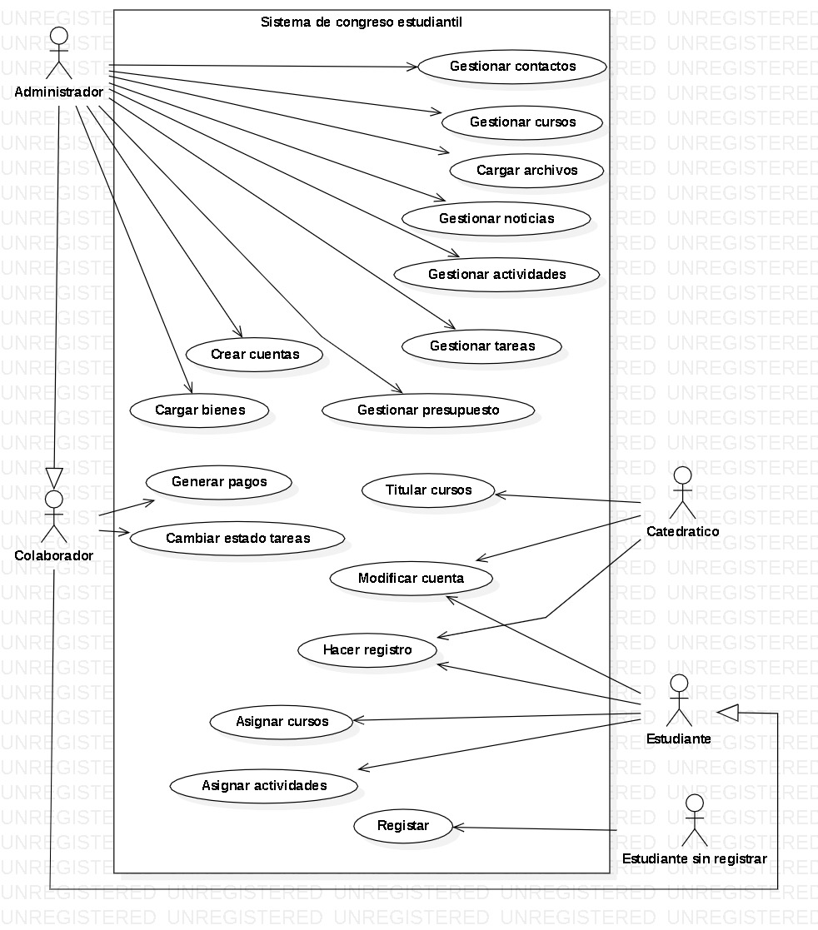

|  |  |
| --- | --- |
| **Caso de uso** | Gestionar contactos / CDU_AN1 |
| **Actores** | Administrador |
| **Tipo** | Prioritario |
| **Descripción** | El administrador puede crear, modificar y eliminar los contactos con los patrocinadores. |

|  |  |
| --- | --- |
| **Caso de uso** | Gestionar cursos / CDU_AN2 |
| **Actores** | Administrador |
| **Tipo** | Prioritario |
| **Descripción** | El administrador puede crear, modificar, visualizar y eliminar los cursos. |

|  |  |
| --- | --- |
| **Caso de uso** | Cargar archivos / CDU_AN3 |
| **Actores** | Administrador |
| **Tipo** | Prioritario |
| **Descripción** | El administrador cargara los archivos que contienen toda la información del sistema. |

|  |  |
| --- | --- |
| **Caso de uso** | Gestionar noticias / CDU_AN4 |
| **Actores** | Administrador |
| **Tipo** | Prioritario |
| **Descripción** | El administrador puede crear, modificar y eliminar las noticias referentes al congreso. |

|  |  |
| --- | --- |
| **Caso de uso** | Gestionar actividades / CDU_AN5 |
| **Actores** | Administrador |
| **Tipo** | Prioritario |
| **Descripción** | El administrador puede crear, modificar y eliminar las actividades que se realizan en el congreso. |

|  |  |
| --- | --- |
| **Caso de uso** | Gestionar tareas / CDU_AN6 |
| **Actores** | Administrador |
| **Tipo** | Prioritario |
| **Descripción** | El administrador puede crear, modificar, visualizar y eliminar las noticias referentes al congreso. |

|  |  |
| --- | --- |
| **Caso de uso** | Gestionar presupuesto / CDU_AN7 |
| **Actores** | Administrador |
| **Tipo** | Prioritario |
| **Descripción** | El administrador puede agregar los ingresos y egresos al presupuesto. |

|  |  |
| --- | --- |
| **Caso de uso** | Cargar bienes / CDU_AN8 |
| **Actores** | Administrador |
| **Tipo** | Prioritario |
| **Descripción** | El administrador puede agregar los bienes al inventario. |

|  |  |
| --- | --- |
| **Caso de uso** | Crear cuentas / CDU_AN9 |
| **Actores** | Administrador |
| **Tipo** | Prioritario |
| **Descripción** | El administrador crear cualquiera de los tipos de cuentas existentes en el sistema. |

|  |  |
| --- | --- |
| **Caso de uso** | Generar pagos / CDU_AN10 |
| **Actores** | Colaborador, Administrador |
| **Tipo** | Prioritario |
| **Descripción** | El colaborador recibe el dinero para el pago del congreso y le genera un recibo del pago realizado. |

|  |  |
| --- | --- |
| **Caso de uso** | Cambiar estado de tareas / CDU_AN11 |
| **Actores** | Colaborador, Administrador |
| **Tipo** | Secundario |
| **Descripción** | El colaborador puede tomar las tareas creadas por el administrador y cambiarles el progreso y el estado. |

|  |  |
| --- | --- |
| **Caso de uso** | Hacer registro / CDU_AN12 |
| **Actores** | Catedratico, Estudiante |
| **Tipo** | Prioritario |
| **Descripción** | Los catedráticos y estudiantes pueden crear sus propias cuentas. |

|  |  |
| --- | --- |
| **Caso de uso** | Titular cursos / CDU_AN13 |
| **Actores** | Catedratico |
| **Tipo** | Prioritario |
| **Descripción** | El catedrático podrá ponerse como profesor titular de los cursos que imparte. |

|  |  |
| --- | --- |
| **Caso de uso** | Modificar cuenta / CDU_AN14 |
| **Actores** | Estudiante, Catedratico |
| **Tipo** | Secundario |
| **Descripción** | El usuario podrá modificar los datos asociados a su cuenta. |

|  |  |
| --- | --- |
| **Caso de uso** | Asignar actividades / CDU_AN15 |
| **Actores** | Estudiante |
| **Tipo** | Prioritario |
| **Descripción** | El estudiante podrá asignarse a las actividades que crea pertinentes en el desarrollo del congreso. |

|  |  |
| --- | --- |
| **Caso de uso** | Asignar cursos / CDU_AN16 |
| **Actores** | Estudiante |
| **Tipo** | Prioritario |
| **Descripción** | El estudiante podrá asignarse a los cursos que recibe. |

|  |  |
| --- | --- |
| **Caso de uso** | Asignar cursos / CDU_AN17 |
| **Actores** | Estudiante sin registrar |
| **Tipo** | Secundario |
| **Descripción** | El estudiante que aún no está asignado en el sistema pero se presenta al congreso, puede acercarse a un administrador para que este le cree su cuenta. |

Expandidos

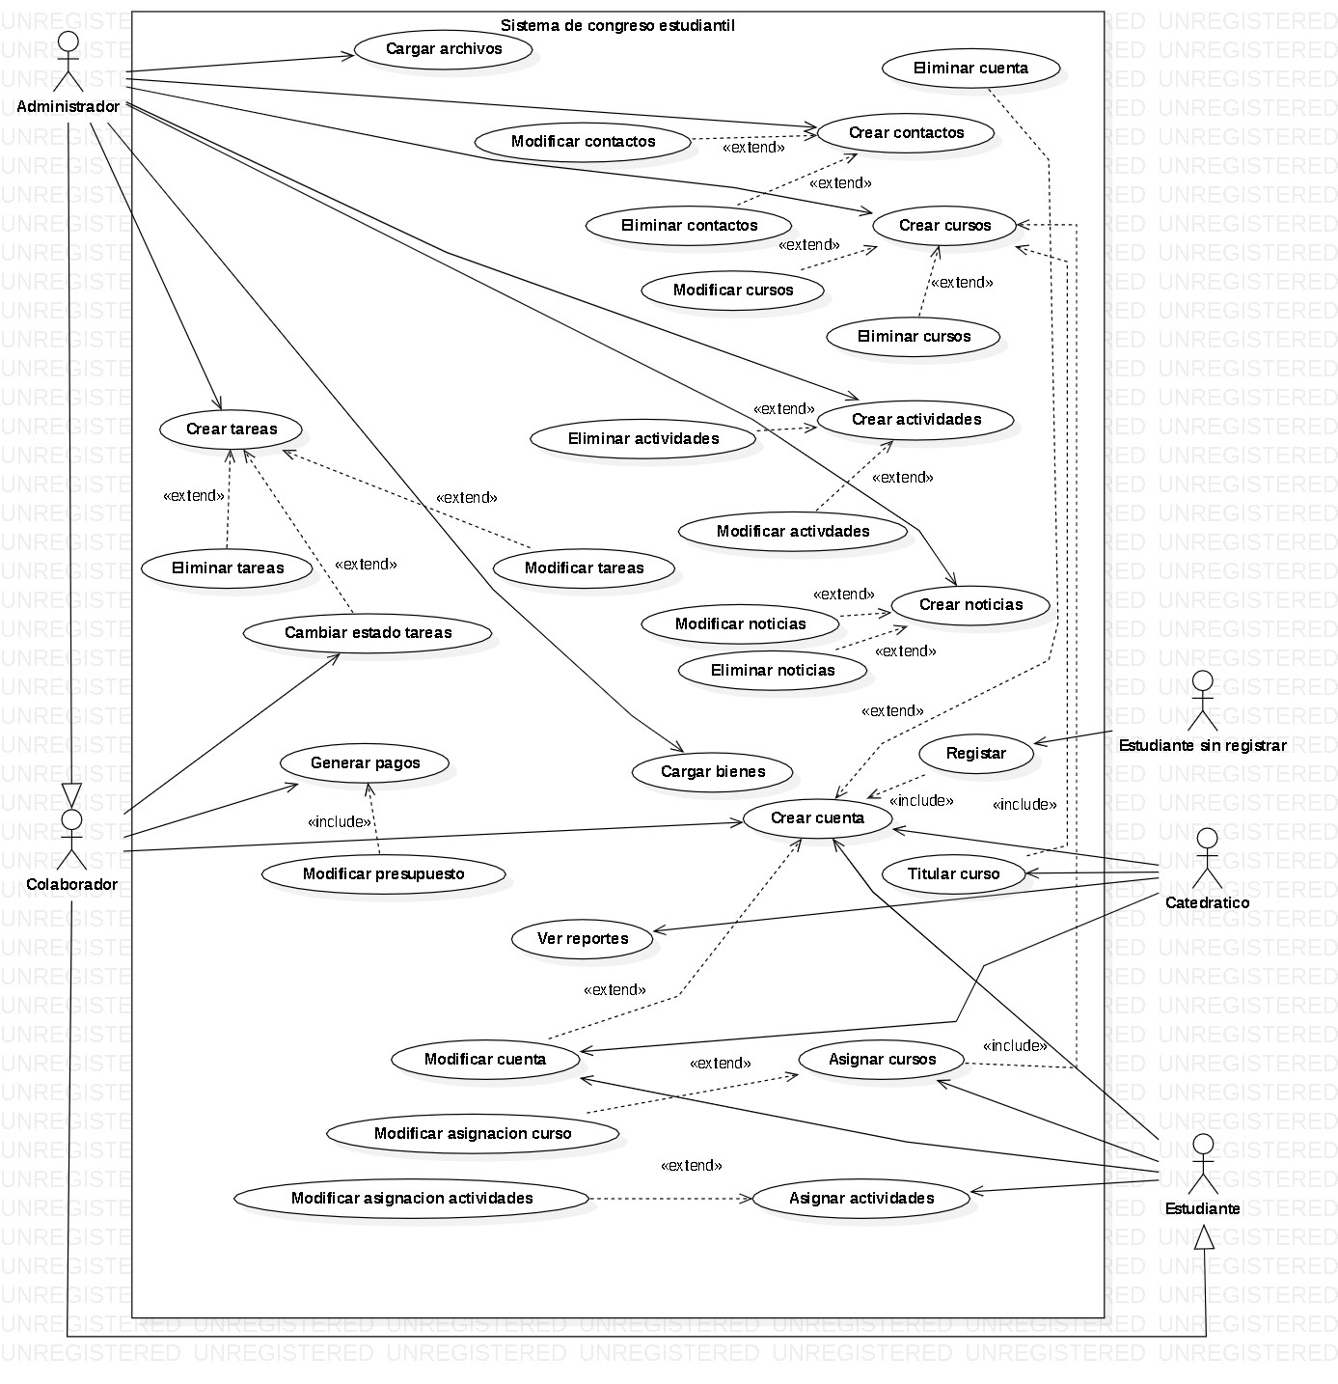

|  |  |  |
| --- | --- | --- |
| **Caso de uso** | Cargar archivos / CDU_E1 | |
| **Actores** | Administrador | |
| **Propósito** | Cargar la información al sistema | |
| **Resumen** | Se cargaran los distintos archivos JSon que contienen la información que utiliza el sistema para funcionar. | |
| **Tipo** | Prioritaria | |
| **Referencia cruzada** |  | |
| **Curso normal de los eventos** | *Acción del actor* | *Respuesta del sistema* |
| 1.El administrador seleccionara los archivos. | 2.El sistema mostrara un mensaje de aviso que se han cargado con éxito. |
| **Cursos alternos** |  | |

|  |  |  |
| --- | --- | --- |
| **Caso de uso** | Crear contactos / CDU_E2 | |
| **Actores** | Administrador | |
| **Propósito** | Agregar la información de los contactos al sistema | |
| **Resumen** | Se registrar la información de los contactos de los patrocinadores en el sistema para poder tener un registro de estos. | |
| **Tipo** | Prioritaria | |
| **Referencia cruzada** | CDU_E2.1, CDU_E2.2 | |
| **Curso normal de los eventos** | *Acción del actor* | *Respuesta del sistema* |
| 1.El administrador solicitara la información al patrocinador.  2.El administrador llenara los campos del formulario. | 3.El sistema guardara en los archivos el nuevo contacto creado.  4.El sistema mostrara un mensaje de aviso que se ha creado el contacto con éxito. |
| **Cursos alternos** | Línea 2: Introducción de campos vacíos. Indicar error. | |

|  |  |  |
| --- | --- | --- |
| **Caso de uso** | Modificar contactos / CDU_E2.1 | |
| **Actores** | Administrador | |
| **Propósito** | Modificar la información de los contactos al sistema | |
| **Resumen** | Se registra la nueva información de los contactos de los patrocinadores en el sistema para poder tener un registro de estos. | |
| **Tipo** | Secundaria | |
| **Referencia cruzada** | CDU_E2 | |
| **Curso normal de los eventos** | *Acción del actor* | *Respuesta del sistema* |
| 1.El administrador solicitara la información al patrocinador.  2.El administrador llenara los campos necesarios del formulario. | 3.El sistema guardara la información actualizada en el archivo.  4.El sistema mostrara un mensaje de aviso que se ha modificado el contacto con éxito. |
| **Cursos alternos** | Línea 2: Introducción de campos vacíos. Mantener datos antiguos. | |

|  |  |  |
| --- | --- | --- |
| **Caso de uso** | Eliminar contactos / CDU_E2.2 | |
| **Actores** | Administrador | |
| **Propósito** | Eliminar la información de los contactos al sistema | |
| **Resumen** | Se borraran de los registros del sistema la información de contacto del o de los patrocinadores. | |
| **Tipo** | Secundaria | |
| **Referencia cruzada** | CDU_E2 | |
| **Curso normal de los eventos** | *Acción del actor* | *Respuesta del sistema* |
| 1.El administrador escogerá el contacto a eliminar.  3.El administrador seleccionara la acción para eliminar el contacto. | 2.El sistema mostrara un mensaje de alerta para poder continuar con la eliminación.  4.El sistema mostrara un mensaje de aviso que se ha eliminado el contacto con éxito. |
| **Cursos alternos** | Línea 3: Selección negativa para la eliminación. Mantener información. | |

|  |  |  |
| --- | --- | --- |
| **Caso de uso** | Crear cuentas / CDU_E3 | |
| **Actores** | Administrador | |
| **Propósito** | Crear las cuentas de las personas interesadas en el congreso. | |
| **Resumen** | Se registra la nueva información de los usuarios que participan en el congreso en el sistema para poder tener un registro de estos. | |
| **Tipo** | Prioritaria | |
| **Referencia cruzada** |  | |
| **Curso normal de los eventos** | *Acción del actor* | *Respuesta del sistema* |
| 1.El administrador solicitara la información al usuario.  2.El administrador llenara los campos necesarios del formulario. | 3.El sistema guardara la información en el archivo.  4.El sistema mostrara un mensaje de aviso que se ha creado el usuario con éxito. |
| **Cursos alternos** | Línea 2: Introducción de campos vacíos. Indicar error. | |

|  |  |  |
| --- | --- | --- |
| **Caso de uso** | Crear actividades / CDU_E4 | |
| **Actores** | Administrador | |
| **Propósito** | Crear las actividades que se llevaran a cabo en el congreso. | |
| **Resumen** | Se registra la información de las actividades que se realizaran en el congreso para poder tener un registro de estas. | |
| **Tipo** | Prioritaria | |
| **Referencia cruzada** | CDU_E4.1, CDU_E4.2 | |
| **Curso normal de los eventos** | Acción del actor | Respuesta del sistema |
| 1.El administrador solicitara la información de la actividad.  2.El administrador llenara los campos necesarios del formulario. | 3.El sistema guardara la información en el archivo.  4.El sistema mostrara un mensaje de aviso que se ha creado la actividad con éxito. |
| **Cursos alternos** | Línea 2: Introducción de campos vacíos. Indicar error. | |

|  |  |  |
| --- | --- | --- |
| **Caso de uso** | Modificar actividades / CDU_E4.1 | |
| **Actores** | Administrador | |
| **Propósito** | Modificar la información de las actividades del congreso en el sistema | |
| **Resumen** | Se registra la nueva información de las actividades que se realizan en el sistema para poder tener un registro de estas. | |
| **Tipo** | Secundaria | |
| **Referencia cruzada** | CDU_E4 | |
| **Curso normal de los eventos** | *Acción del actor* | *Respuesta del sistema* |
| 1.El administrador solicitara la información de la actividad.  2.El administrador llenara los campos necesarios del formulario. | 3.El sistema guardara la información actualizada en el archivo.  4.El sistema mostrara un mensaje de aviso que se ha modificado la actividad con éxito. |
| **Cursos alternos** | Línea 2: Introducción de campos vacíos. Mantener datos antiguos. | |

|  |  |  |
| --- | --- | --- |
| **Caso de uso** | Eliminar contactos / CDU_E4.2 | |
| **Actores** | Administrador | |
| **Propósito** | Eliminar la información de las actividades del sistema | |
| **Resumen** | Se borraran de los registros del sistema la información de la o las actividades que se tenían programadas para el congreso. | |
| **Tipo** | Secundaria | |
| **Referencia cruzada** | CDU_E4 | |
| **Curso normal de los eventos** | *Acción del actor* | *Respuesta del sistema* |
| 1.El administrador escogerá la actividad a eliminar.  3.El administrador seleccionara la acción para eliminar la actividad. | 2.El sistema mostrara un mensaje de alerta para poder continuar con la eliminación.  4.El sistema mostrara un mensaje de aviso que se ha eliminado la actividad con éxito. |
| **Cursos alternos** | Línea 3: Selección negativa para la eliminación. Mantener información. | |

|  |  |  |
| --- | --- | --- |
| **Caso de uso** | Crear noticias / CDU_E5 | |
| **Actores** | Administrador, Colaborador | |
| **Propósito** | Crear las noticias referentes al desarrollo del congreso. | |
| **Resumen** | Se registra la información de las noticias que se realizaran en el congreso para poder tener un registro de estas. | |
| **Tipo** | Prioritaria | |
| **Referencia cruzada** | CDU_E5.1, CDU_E5.2 | |
| **Curso normal de los eventos** | Acción del actor | Respuesta del sistema |
| 1.El usuario solicitara la información de la noticia.  2.El usuario llenara los campos necesarios del formulario. | 3.El sistema guardara la información en el archivo.  4.El sistema mostrara un mensaje de aviso que se ha creado la noticia con éxito. |
| **Cursos alternos** | Línea 2: Introducción de campos vacíos. Indicar error. | |

|  |  |  |
| --- | --- | --- |
| **Caso de uso** | Modificar noticias / CDU_E5.1 | |
| **Actores** | Administrador | |
| **Propósito** | Modificar la información de las noticias referentes al desarrollo del congreso. | |
| **Resumen** | Se registra la nueva información de las noticias en el sistema para poder tener un registro de estas. | |
| **Tipo** | Secundaria | |
| **Referencia cruzada** | CDU_E5 | |
| **Curso normal de los eventos** | *Acción del actor* | *Respuesta del sistema* |
| 1.El administrador solicitara la información de la actividad.  2.El administrador llenara los campos necesarios del formulario. | 3.El sistema guardara la información actualizada en el archivo.  4.El sistema mostrara un mensaje de aviso que se ha modificado la actividad con éxito. |
| **Cursos alternos** | Línea 2: Introducción de campos vacíos. Mantener datos antiguos. | |

|  |  |  |
| --- | --- | --- |
| **Caso de uso** | Eliminar noticias / CDU_E5.2 | |
| **Actores** | Administrador | |
| **Propósito** | Eliminar la información de las noticias del sistema | |
| **Resumen** | Se borraran de los registros del sistema la información de la o las noticias referentes al desarrollo del congreso. | |
| **Tipo** | Secundaria | |
| **Referencia cruzada** | CDU_E5 | |
| **Curso normal de los eventos** | *Acción del actor* | *Respuesta del sistema* |
| 1.El administrador escogerá la noticia a eliminar.  3.El administrador seleccionara la acción para eliminar la noticia. | 2.El sistema mostrara un mensaje de alerta para poder continuar con la eliminación.  4.El sistema mostrara un mensaje de aviso que se ha eliminado la noticia con éxito. |
| **Cursos alternos** | Línea 3: Selección negativa para la eliminación. Mantener información. | |

|  |  |  |
| --- | --- | --- |
| **Caso de uso** | Crear cursos / CDU_E6 | |
| **Actores** | Administrador | |
| **Propósito** | Crear los cursos que se imparten en la Escuela de sistemas. | |
| **Resumen** | Se registra la información de los cursos que se imparten en la Escuela de sistemas para poder tener un registro de los estudiantes y catedráticos asociados a estos en el sistema. | |
| **Tipo** | Prioritaria | |
| **Referencia cruzada** | CDU_E6.1, CDU_E6.2, CDU_6.3, CDU_6.4 | |
| **Curso normal de los eventos** | Acción del actor | Respuesta del sistema |
| 1.El administrador solicitara la información a la universidad de los cursos.  2.El administrador llenara los campos necesarios del formulario. | 3.El sistema guardara la información en el archivo.  4.El sistema mostrara un mensaje de aviso que se ha creado el curso con éxito. |
| **Cursos alternos** | Línea 2: Introducción de campos vacíos. Indicar error. | |

|  |  |  |
| --- | --- | --- |
| **Caso de uso** | Modificar cursos / CDU_E6.1 | |
| **Actores** | Administrador | |
| **Propósito** | Modificar la información de los cursos que se imparten en la Escuela de sistemas. | |
| **Resumen** | Se registra la nueva información de los cursos en el sistema para poder tener un registro de estas. | |
| **Tipo** | Secundaria | |
| **Referencia cruzada** | CDU_E6 | |
| **Curso normal de los eventos** | *Acción del actor* | *Respuesta del sistema* |
| 1.El administrador solicitara la información de la actividad.  2.El administrador llenara los campos necesarios del formulario. | 3.El sistema guardara la información actualizada en el archivo.  4.El sistema mostrara un mensaje de aviso que se ha modificado el curso con éxito. |
| **Cursos alternos** | Línea 2: Introducción de campos vacíos. Mantener datos antiguos. | |

|  |  |  |
| --- | --- | --- |
| **Caso de uso** | Eliminar cursos / CDU_E6.2 | |
| **Actores** | Administrador | |
| **Propósito** | Eliminar la información de los cursos del sistema | |
| **Resumen** | Se borraran de los registros del sistema la información de el o los cursos que se imparten en la Escuela de sistemas. | |
| **Tipo** | Secundaria | |
| **Referencia cruzada** | CDU_E5 | |
| **Curso normal de los eventos** | *Acción del actor* | *Respuesta del sistema* |
| 1.El administrador escogerá la noticia a eliminar.  3.El administrador seleccionara la acción para eliminar la noticia. | 2.El sistema mostrara un mensaje de alerta para poder continuar con la eliminación.  4.El sistema mostrara un mensaje de aviso que se ha eliminado el curso con éxito. |
| **Cursos alternos** | Línea 3: Selección negativa para la eliminación. Mantener información. | |

|  |  |  |
| --- | --- | --- |
| **Caso de uso** | Titular cursos / CDU_E6.3 | |
| **Actores** | Catedratico | |
| **Propósito** | Asignar un catedrático a un curso. | |
| **Resumen** | El catedrático que se encuentre con su sesión iniciada en el sistema podrá asignarse a un curso como profesor titular para poder obtener los reportes posteriores de los estudiantes asignados a ese curso. | |
| **Tipo** | Principal | |
| **Referencia cruzada** | CDU_E6 | |
| **Curso normal de los eventos** | *Acción del actor* | *Respuesta del sistema* |
| 1.El catedrático inicia sesión.  2.El catedrático selecciona el curso que imparte.  3.El catedrático selecciona la sección del curso que imparte.  4.El catedrático se asigna a la sección del curso que escogió. | 5.El sistema verifica que el curso y la sección seleccionada no cuente con un profesor titular.  6.El sistema mostrara un mensaje de aviso que se ha completado la asignación con éxito. |
| **Cursos alternos** | Línea 5: Puesto de profesor titular ocupado. Mensaje de error. | |

|  |  |  |
| --- | --- | --- |
| **Caso de uso** | Asignar cursos / CDU_E6.6 | |
| **Actores** | Estudiante | |
| **Propósito** | Asignar un estudiante a un curso. | |
| **Resumen** | El estudiante que se encuentre con su sesión iniciada en el sistema podrá asignarse a un curso, para que el catedrático sepa el progreso de sus estudiantes en el congreso. | |
| **Tipo** | Principal | |
| **Referencia cruzada** | CDU_E6, CDU_E6.6.1 | |
| **Curso normal de los eventos** | *Acción del actor* | *Respuesta del sistema* |
| 1.El estudiante inicia sesión.  2.El estudiante el curso que recibe.  3.El estudiante selecciona la sección del curso que recibe.  4.El estudiante se asigna a la sección del curso que escogió. | 5.El sistema mostrara un mensaje de aviso que se ha completado la asignación con éxito. |
| **Cursos alternos** |  | |

|  |  |  |
| --- | --- | --- |
| **Caso de uso** | Cargar bienes / CDU_E7 | |
| **Actores** | Administrador | |
| **Propósito** | Crear los bienes que se utilizan en el desarrollo del congreso. | |
| **Resumen** | Se registra la información de los bienes que se imparten en el congreso para poder tener un registro de los mismos en el sistema. | |
| **Tipo** | Prioritaria | |
| **Referencia cruzada** |  | |
| **Curso normal de los eventos** | Acción del actor | Respuesta del sistema |
| 1.El administrador solicitara la información de los bienes.  2.El administrador llenara los campos necesarios del formulario. | 3.El sistema guardara la información en el archivo.  4.El sistema mostrara un mensaje de aviso que se ha cargado el bien con éxito. |
| **Cursos alternos** | Línea 2: Introducción de campos vacíos. Indicar error. | |

|  |  |  |
| --- | --- | --- |
| **Caso de uso** | Crear tareas / CDU_E8 | |
| **Actores** | Administrador, Colaborador | |
| **Propósito** | Crear las tareas que se realizan para el desarrollo del congreso. | |
| **Resumen** | Se registra la información de las tareas que se realizan para segmentar las acciones que se realizan antes, durante y después del desarrollo del congreso y así poder tener un registro de estos en el sistema. | |
| **Tipo** | Prioritaria | |
| **Referencia cruzada** | CDU_E8.1, CDU_E8.2, CDU_E8.3 | |
| **Curso normal de los eventos** | Acción del actor | Respuesta del sistema |
| 1.El usuario segmentara las tareas.  2.El usuario obtendrá la información de la tarea.  3.El usuario llenara los campos necesarios del formulario. | 4.El sistema guardara la información en el archivo.  5.El sistema colocara la tarea en el dashboard.  6.El sistema mostrara un mensaje de aviso de que se ha creado la tarea con éxito. |
| **Cursos alternos** | Línea 2: Introducción de campos vacíos. Indicar error. | |

|  |  |  |
| --- | --- | --- |
| **Caso de uso** | Modificar tareas / CDU_E8.1 | |
| **Actores** | Administrador | |
| **Propósito** | Modificar la información de las tareas que se dan en el desarrollo del congreso. | |
| **Resumen** | Se registra la nueva información de las tareas en el sistema para poder tener un registro de estas. | |
| **Tipo** | Secundaria | |
| **Referencia cruzada** | CDU_E8 | |
| **Curso normal de los eventos** | *Acción del actor* | *Respuesta del sistema* |
| 1.El administrador solicitara la nueva información de la tarea.  2.El administrador llenara los campos necesarios del formulario. | 3.El sistema guardara la información actualizada en el archivo.  4.El sistema modificara la tarea en el dashboard.  5.El sistema mostrara un mensaje de aviso que se ha modificado la tarea con éxito. |
| **Cursos alternos** | Línea 2: Introducción de campos vacíos. Mantener datos antiguos. | |

|  |  |  |
| --- | --- | --- |
| **Caso de uso** | Eliminar tareas / CDU_E8.2 | |
| **Actores** | Administrador | |
| **Propósito** | Eliminar la información de las tareas del sistema | |
| **Resumen** | Se borraran de los registros del sistema la información de la o las tareas referentes al desarrollo del congreso. | |
| **Tipo** | Secundaria | |
| **Referencia cruzada** | CDU_E8 | |
| **Curso normal de los eventos** | *Acción del actor* | *Respuesta del sistema* |
| 1.El administrador escogerá la tarea a eliminar.  3.El administrador seleccionara la acción para eliminar la tarea. | 2.El sistema mostrara un mensaje de alerta para poder continuar con la eliminación.  4.El sistema mostrara un mensaje de aviso que se ha eliminado la tarea con éxito. |
| **Cursos alternos** | Línea 3: Selección negativa para la eliminación. Mantener información. | |

|  |  |  |
| --- | --- | --- |
| **Caso de uso** | Cambiar estado tareas / CDU_E8.3 | |
| **Actores** | Administrador, Colaborador | |
| **Propósito** | Modifica el estado y progreso de las tareas. | |
| **Resumen** | Modifica el estado y el progreso de las tareas referentes al desarrollo del congreso, para poder llevar un mejor control de las mismas. | |
| **Tipo** | Primaria | |
| **Referencia cruzada** | CDU_E8 | |
| **Curso normal de los eventos** | *Acción del actor* | *Respuesta del sistema* |
| 1.El usuario solicitara el progreso de la tarea.  2.El usuario llenara los campos necesarios del formulario. | 3.El sistema guardara la información actualizada en el archivo.  4.El sistema modificara la tarea en el dashboard.  5.El sistema mostrara un mensaje de aviso que se ha modificado la tarea con éxito. |
| **Cursos alternos** | Línea 3: Introducción de campos vacíos del formulario. Mandar error. | |

|  |  |  |
| --- | --- | --- |
| **Caso de uso** | Generar pagos / CDU_E9 | |
| **Actores** | Administrador, colaborador | |
| **Propósito** | Genera los pagos de inscripción al congreso. | |
| **Resumen** | Se registra la información de los estudiantes que se inscriben al congreso y se les da una boleta que sirve de constancia para saber que ya han pagado el costo del congreso. | |
| **Tipo** | Prioritaria | |
| **Referencia cruzada** | CDU_E9.1 | |
| **Curso normal de los eventos** | Acción del actor | Respuesta del sistema |
| 1.El usuario solicitara la información del estudiante.  2.El usuario buscara al estudiante dentro del sistema.  3.El usuario llenara los campos necesarios del formulario. | 4.El sistema guardara la información en el archivo.  5.El sistema generara el recibo del monto pagado. |
| **Cursos alternos** | Línea 2: Estudiante no encontrado. Indicar error.  Línea 3: Introducción de campos vacíos. Indicar error. | |

|  |  |  |
| --- | --- | --- |
| **Caso de uso** | Modificar presupuesto / CDU_E9.1 | |
| **Actores** | Administrador, Colaborador | |
| **Propósito** | Actualizara el presupuesto que se utiliza en el desarrollo del congreso. | |
| **Resumen** | Se registra la información de los ingresos y egresos que implican el desarrollo del congreso, | |
| **Tipo** | Prioritaria | |
| **Referencia cruzada** | CDU_E9 | |
| **Curso normal de los eventos** | Acción del actor | Respuesta del sistema |
| 1.El usuario solicitara la información de los ingresos y egresos.  2.El usuario llenara los campos necesarios del formulario. | 3.El sistema realizara los cálculos del nuevo presupuesto.  4.El sistema guardara en los archivos los nuevos valores del presupuesto.  5.El sistema mostrara un mensaje de aviso sobre el estado del presupuesto. |
| **Cursos alternos** | Línea 2: Introducción de campos vacíos. Indicar error. | |

|  |  |  |
| --- | --- | --- |
| **Caso de uso** | Registrar / CDU_E10 | |
| **Actores** | Estudiante sin registrar | |
| **Propósito** | Se creara la cuenta del estudiante que aún no se registra. | |
| **Resumen** | Se registra la información del estudiante que realiza el pago del congreso pero aún no se encuentra registrado en el sistema. | |
| **Tipo** | Prioritaria | |
| **Referencia cruzada** | CDU_E11 | |
| **Curso normal de los eventos** | Acción del actor | Respuesta del sistema |
| 1.El administrador solicitara la información del usuario.  2.El administrador llenara los campos necesarios del formulario. | 3.El sistema guardara la información en el archivo.  4.El sistema mostrara un mensaje de aviso que se ha creado la cuenta con éxito. |
| **Cursos alternos** | Línea 2: Introducción de campos vacíos. Indicar error. | |

|  |  |  |
| --- | --- | --- |
| **Caso de uso** | Hacer registro / CDU_E11 | |
| **Actores** | Estudiante, Catedratico | |
| **Propósito** | Se creara la cuenta del estudiante o catedrático | |
| **Resumen** | Se registra la información del estudiante o catedrático que forma parte del congreso pero aún no se encuentra registrado en el sistema. | |
| **Tipo** | Prioritaria | |
| **Referencia cruzada** | CDU_E10, CDU_E11.1, CDU_E11.2 | |
| **Curso normal de los eventos** | Acción del actor | Respuesta del sistema |
| 1.El usuario llenara los campos necesarios del formulario. | 2.El sistema guardara la información en el archivo.  3.El sistema mostrara un mensaje de aviso que se ha creado la cuenta con éxito. |
| **Cursos alternos** | Línea 1: Introducción de campos vacíos. Indicar error. | |

|  |  |  |
| --- | --- | --- |
| **Caso de uso** | Modificar cuenta / CDU_E11.1 | |
| **Actores** | Estudiante, Catedratico | |
| **Propósito** | Modificar la información de la cuenta. | |
| **Resumen** | Se registra la nueva información de las cuenta del estudiante o catedrático que tenga iniciada la sesión en el sistema en ese momento. | |
| **Tipo** | Secundaria | |
| **Referencia cruzada** | CDU_E11 | |
| **Curso normal de los eventos** | *Acción del actor* | *Respuesta del sistema* |
| 1.El usuario llenara los campos necesarios del formulario. | 2.El sistema guardara la información actualizada en el archivo.  3.El sistema mostrara un mensaje de aviso que se ha modificado la información con éxito. |
| **Cursos alternos** | Línea 1: Introducción de campos vacíos. Mantener datos antiguos. | |

|  |  |  |
| --- | --- | --- |
| **Caso de uso** | Eliminar cuenta / CDU_E11.2 | |
| **Actores** | Administrador | |
| **Propósito** | Eliminar la información de las cuentas del sistema | |
| **Resumen** | Se borraran de los registros del sistema la información de la o las cuentas de los estudiantes, catedráticos y colaboradores. | |
| **Tipo** | Secundaria | |
| **Referencia cruzada** | CDU_E11 | |
| **Curso normal de los eventos** | *Acción del actor* | *Respuesta del sistema* |
| 1.El administrador escogerá la cuenta a eliminar.  3.El administrador seleccionara la acción para eliminar la tarea. | 2.El sistema mostrara un mensaje de alerta para poder continuar con la eliminación.  4.El sistema mostrara un mensaje de aviso que se ha eliminado la tarea con éxito. |
| **Cursos alternos** | Línea 3: Selección negativa para la eliminación. Mantener información. | |

|  |  |  |
| --- | --- | --- |
| **Caso de uso** | Modificar asignación curso / CDU_E6.6.1 | |
| **Actores** | Estudiante | |
| **Propósito** | Modificar la asignación previa a un curso. | |
| **Resumen** | El estudiante podrá modificar las asignaciones de los cursos que tenga en su listado de cursos asignados. | |
| **Tipo** | Secundario | |
| **Referencia cruzada** | CDU_E6.6 | |
| **Curso normal de los eventos** | *Acción del actor* | *Respuesta del sistema* |
| 1.El estudiante inicia sesión.  2.El estudiante hace la búsqueda del curso a modificar.  3.El estudiante modifica la asignación del curso que escogió. | 4.El sistema mostrara un mensaje de aviso que se ha modificado la asignación con éxito. |
| **Cursos alternos** | Línea 3: Introducción de campos no válidos. Mensaje de error | |

|  |  |  |
| --- | --- | --- |
| **Caso de uso** | Asignar actividades / CDU_E12 | |
| **Actores** | Estudiante | |
| **Propósito** | Asignar un estudiante a una actividad. | |
| **Resumen** | El estudiante que se encuentre con su sesión iniciada en el sistema podrá asignarse a alguna de las actividades con las que cuenta el congreso. | |
| **Tipo** | Principal | |
| **Referencia cruzada** | CDU_E12.1 | |
| **Curso normal de los eventos** | *Acción del actor* | *Respuesta del sistema* |
| 1.El estudiante inicia sesión.  2.El estudiante busca la actividad que le interese.  3.El estudiante se asigna a la actividad que escogió. | 4.El sistema mostrara un mensaje de aviso que se ha completado la asignación con éxito. |
| **Cursos alternos** |  | |

|  |  |  |
| --- | --- | --- |
| **Caso de uso** | Modificar asignación actividades / CDU_E12.1 | |
| **Actores** | Estudiante | |
| **Propósito** | Modificar la asignación previa a una actividad | |
| **Resumen** | El estudiante podrá modificar las asignaciones de las actividades que tenga en su listado de actividades asignadas. | |
| **Tipo** | Secundario | |
| **Referencia cruzada** | CDU_E12 | |
| **Curso normal de los eventos** | *Acción del actor* | *Respuesta del sistema* |
| 1.El estudiante inicia sesión.  2.El estudiante hace la búsqueda de la actividad a modificar.  3.El estudiante modifica la asignación de la actividad que escogió. | 4.El sistema mostrara un mensaje de aviso que se ha modificado la asignación con éxito. |
| **Cursos alternos** | Línea 3: Introducción de campos no válidos. Mensaje de error | |

Modelo conceptual

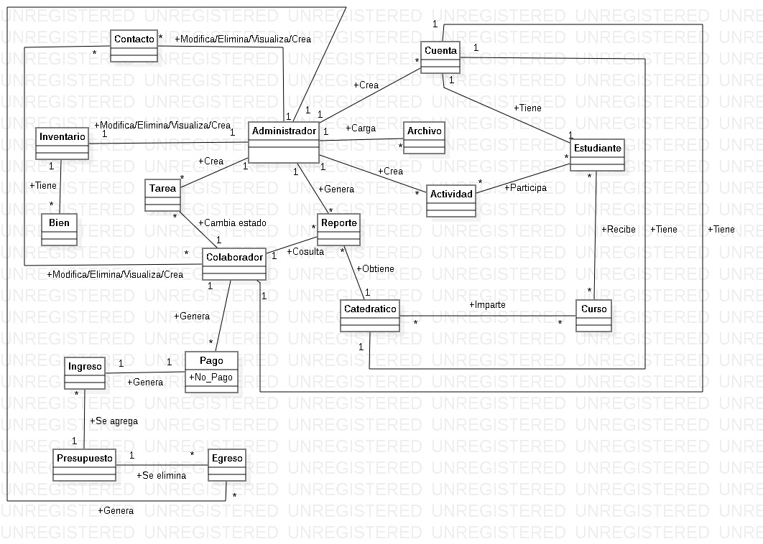

Glosarios de definiciones técnicas

* ***Actor:*** Se le llama actor a toda entidad externa al sistema que guarda una relación con éste y que le demanda una funcionalidad.
* ***Aplicación:*** Es un programa informático diseñado como herramienta para permitir a un usuario realizar uno o diversos tipos de tareas.
* ***CDU:*** Caso de uso.
* ***Caso de uso:*** Un caso de es la descripción de una acción o actividad.
* ***Diagrama de caso de uso:*** Un diagrama de caso de uso es una descripción de las actividades que deberá realizar alguien o algo para llevar a cabo algún proceso.
* ***Interfaz:*** Se utiliza para nombrar a la conexión funcional entre dos sistemas, programas, dispositivos o componentes de cualquier tipo, que proporciona una comunicación de distintos niveles permitiendo el intercambio de información.
* ***Módulo:*** Un módulo es una porción de un programa de ordenador destinada a realizar una o un conjunto de tareas en específico.
* ***Plataforma:*** Una plataforma es un sistema que sirve como base para hacer funcionar determinados módulos de hardware o de software con los que es compatible.
* ***RF:*** Requerimientos funcionales.
* ***Requerimientos funcionales:*** Define una función del sistema de software o sus componentes, establecen los comportamientos del software.
* ***UML:*** Es el lenguaje de modelado de sistemas de software más conocido y utilizado en la actualidad.
* ***Usuario:*** Es aquella persona que utiliza el sistema, y realiza múltiples operaciones con distintos propósitos.
* ***Aplicación web:*** Es una aplicación que se ejecuta a través del navegador web y permite realizar operaciones definidas por el mismo.
* ***Navegador web:*** Es un programa informático que permite a una computadora acceder al entorno web.
* ***Web:*** Se le denomina así a la red de computadoras, una red de computadoras está conformada por dos o más computadoras.
* ***Computadora:*** Dispositivo electrónico capaz de realizar múltiples tareas simultaneas y cálculos complejos.
* ***Dashboard:*** El dashboard consiste en un tablero en el cual se tiene el seguimiento de las tareas y actividades que se deben de realizar.
* ***Mockup:*** Imagen que permite mostrar los diseños creados para las ventanas utilizadas en el sistema.
* ***Archivo JSon:*** Formato de archivo sencillo que nos permite el inttercambio de datos.
* ***Diagrama de actividades:*** También llamado *diagrama de Gantt* es un tipo de diagrama que nos presenta en un calendario, el tiempo que durara la creación cada actividad.

Gestión de la información en archivos con estructuras JSon

Archivo de usuarios

*{“usuario”: [*

*{"colaborador”: [*

*{“nombre”: “xxx”,*

*“apellido”: “xxx”,*

*“correo”: “xxx”,*

*“contraseña”: “xxx”,*

*“carne”: xxx,*

*“dpi”: xxx,*

*“curso”:[*

*{ “codigo”: xxx,*

*“seccion”: “xxx” } ],*

*“actividad”:[*

*{ “codigo”: xxx } ],*

*“contacto”: [*

*{ “codigo”: xxx } ] }*

*] },*

*{"estudiante”: [*

*{“nombre”: “xxx”,*

*“apellido”: “xxx”,*

*“correo”: “xxx”,*

*“contraseña”: “xxx”,*

*“carne”: xxx,*

*“dpi”: xxx,*

*“curso”: [*

*{ “codigo”: xxx,*

*“seccion”: “xxx” } ],*

*“actividad”: [*

*{ “codigo”: xxx } ] }*

*] },*

*{“catedratico”: [*

*{“nombre”: “xxx”,*

*“apellido”: “xxx”,*

*“correo”: “xxx”,*

*“contraseña”: “xxx”,*

*“dpi”: xxx,*

*“curso”: [*

*{ “codigo”: xxx,*

*“sección”: “xxx” } ] }*

*]*

*}*

*]*

*}*

Archivo de cursos.

*{“cursos”: [*

*{ “codigo”: xxx,*

*“nombre”: “xxx”,*

*“seccion”: “xxx” } ]*

*}*

Archivo de Noticias

*{“noticia”: [*

*{“contenido”: “xxx”,*

*“cometario”: [*

*{ “nombre”: “xxx”,*

*“comentado”: “xxx” } ] }*

*]*

*}*

Archivo de contactos.

*{ “contacto”: [*

*{“codigo”: xxx,*

*“nombre”: “xxx”,*

*“telefono”: xxx,*

*“direccion”: “xxx”,*

*“correo”: “xxx”,*

*“estatus”: “xxx”,*

*“descripcion”: “xxx”,*

*“encargado”: [*

*{ “carne”: xxx } ] }*

*]*

*}*

Archivo de actividades

*{ “actividad”: [*

*{ “codigo”: xxx,*

*“tipo”: “xxx”,*

*“titulo”: “xxx”,*

*“expositor”: “xxx”,*

*“hora”: “xxx”,*

*“lugar”: “xxx” } ]*

*}*

Archivo de tareas.

*{ “tarea”: [*

*{ “codigo”: xxx,*

*“titulo”: “xxx”,*

*“descripcion”: “xxx”,*

*“prioridad”: “xxx”,*

*“estado”: “xxx”,*

*“progreso”: “xxx” } ]*

*}*

Archivo de Inventario.

*{ “inventario”: [*

*{ “codigo”: xxx,*

*“nombre”: “xxx”,*

*“descripcion”: “xxx”,*

*“cantidad”: “xxx” } ]*

*}*

Archivo de presupuesto.

{ “presupuesto” [

*{ “pago”: [*

*{ “codigo”: xxx,*

*“cantidad”: xxx,*

*“carne”: xxx } ]*

*},*

*{ “presupuesto”: { “original”: xxx,*

*“ingreso”: xxx,*

*“egresos”: xxx,*

*“actual”: xxx }*

*}*

*]*

*}*

Mockups de la interfaz del sitio web

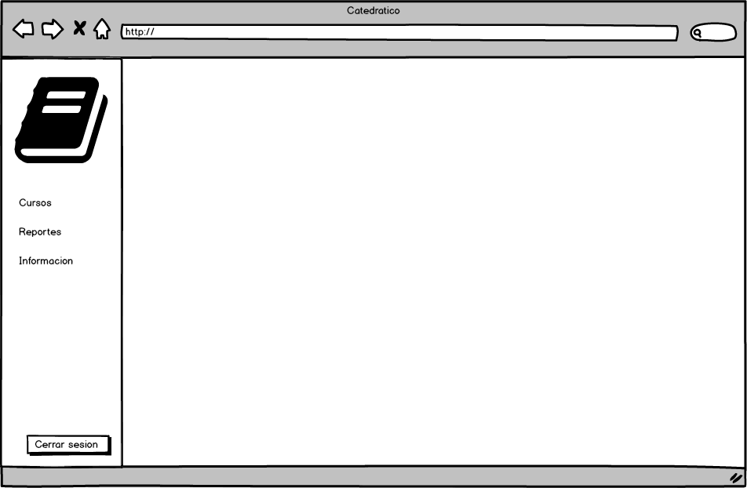

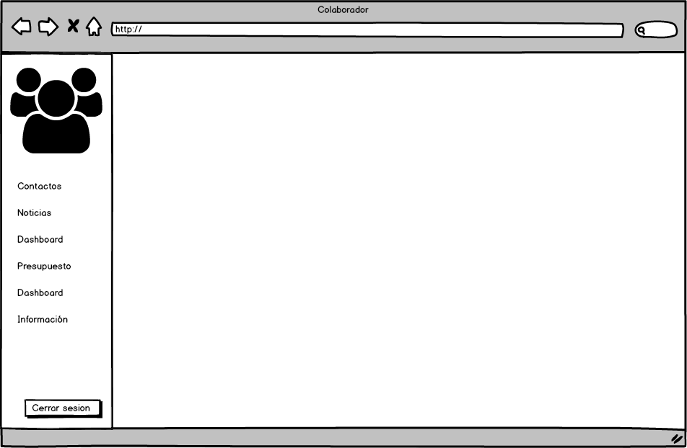

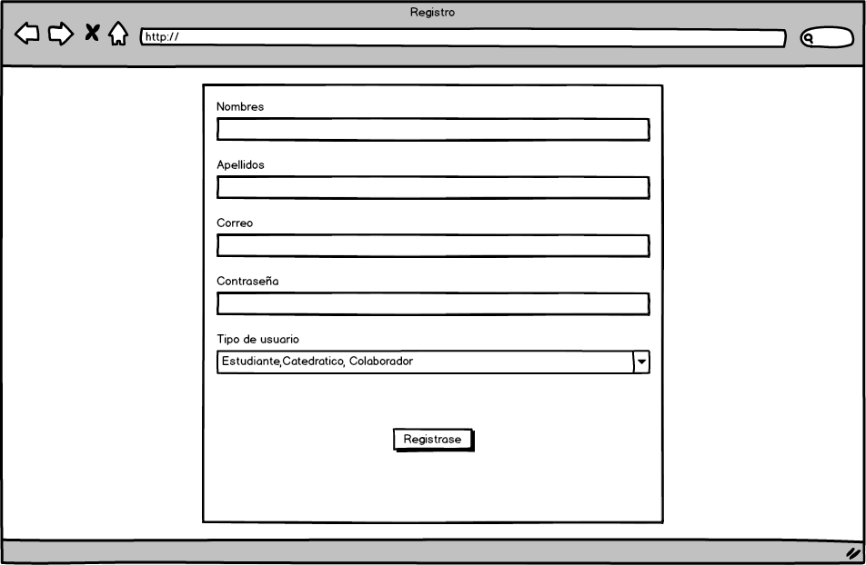

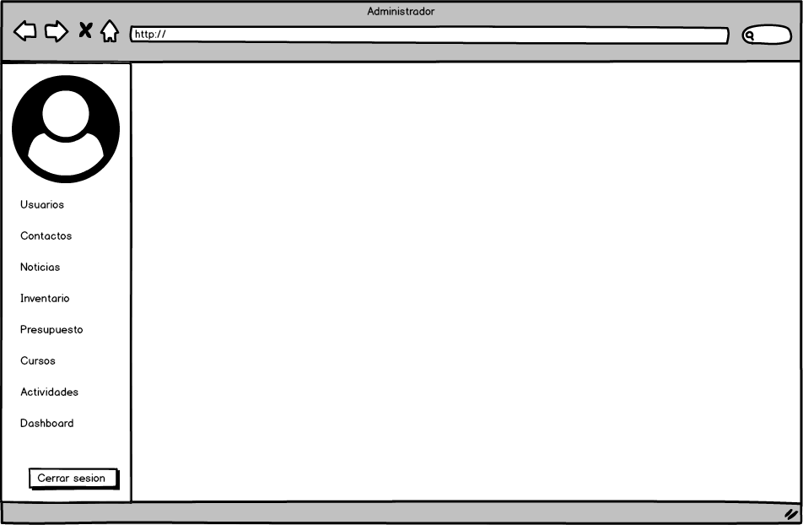

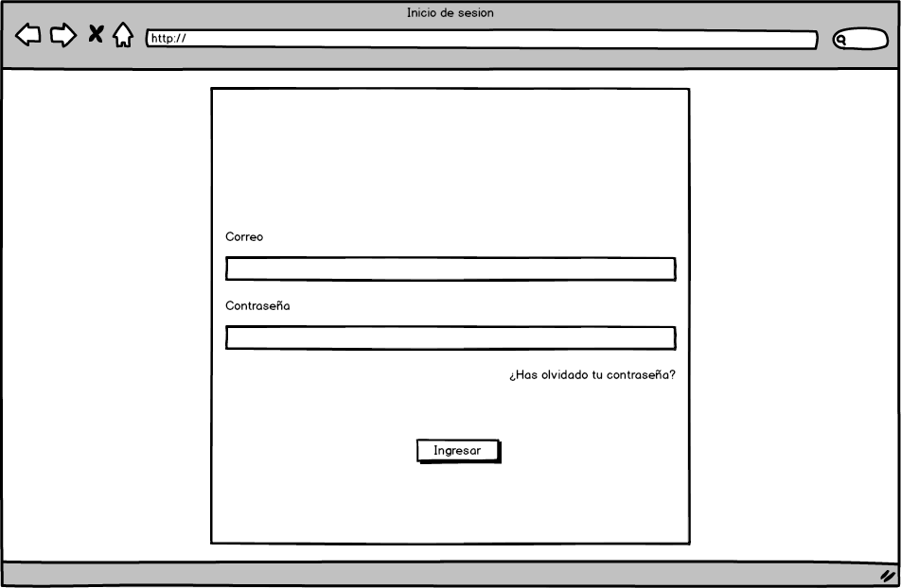

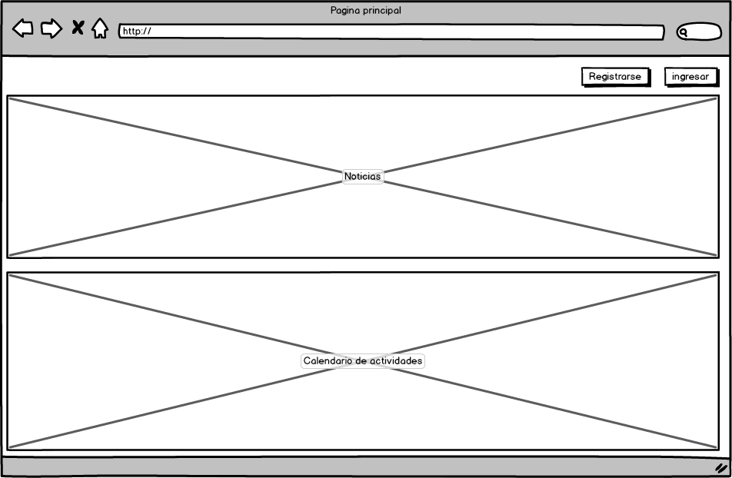

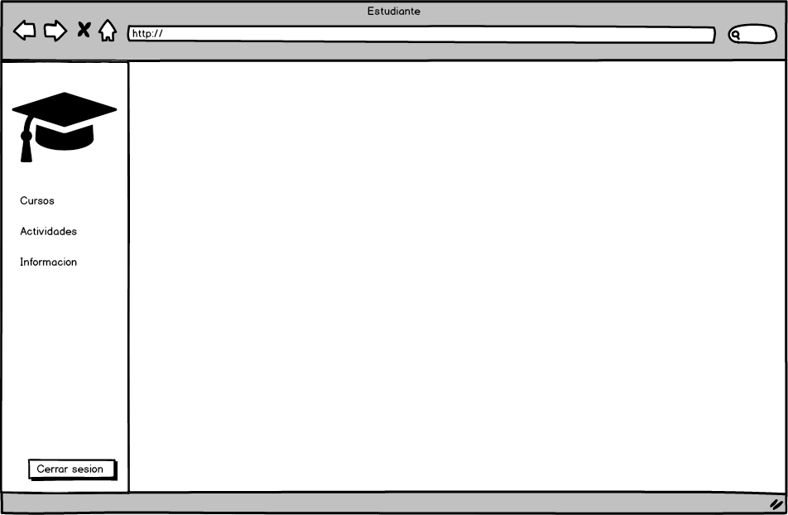

Planificación del proyecto